Dette har vi gjort april:
Etter påske kom også varme, og slutten av april var det virkelig nydelig å være ute.
I april var vi på mange fine turer, både til gapahuken, til trollskogen og til Hakkebakkeskogen. Vi har utforsket naturen, sett etter vårtegn og hørt fuglelyder og lekt masse. Hadde også en språkdag med Bøtteknotten i Hakkebakkeskogen. Vi har også fått opp ei fuglekasse med kamera i barnehagen, og i den flytta det inn en blåmeis.
Det var veldig bra at sandkassa endelig ble fri for snø og is, for der har det vært mye fin lek med traktorer, dinosaurer og bygging av sandslott. I tillegg ble det stor stas da vi endelig kunne ta ut syklene, de har nok vært savnet
I språksprell gjorde vi oss ferdige med temaet om stavelsesdeling før vi starta opp med forlyder.
I hjertesamling fortsatte vi med tema om vennskap. Vi har hatt rosestol hvor ett barn får sitte og høre gode ord fra de andre. Vi har hatt åpen mikrofon hvor hver og en som vil kan få snakke om hva de vil. Da har noen fortalt eventyr, sunget sang eller fortalt ei historie.
Vi har hatt en besøksdag i Hakkebakkeskogen hvor vi hadde hele plassen for oss selv. Da var vi der hele dagen og koste oss. Hadde hvilestund inne også.

Etikk, religion og filosofi:
Barnehagen skal bidra til at barna utvikler interesse og respekt for hverandre og forstår verdien av likheter og ulikheter i et fellesskap.
Antall, rom og form:
Barnehagen skal bidra til at barna leker og eksperimenterer med tall, mengde og telling og får erfaring med ulike måter å uttrykke dette på.
Natur, miljø og teknologi:
Barnehagen skal bidra til at barna opplever og utforsker naturen og naturens mangfold.

Kommunikasjon, språk og tekst:
Barnehagen skal bidra til at barna leker med språk, symboler og tekst og stimulere til språklig nysgjerrighet, bevissthet og utvikling.
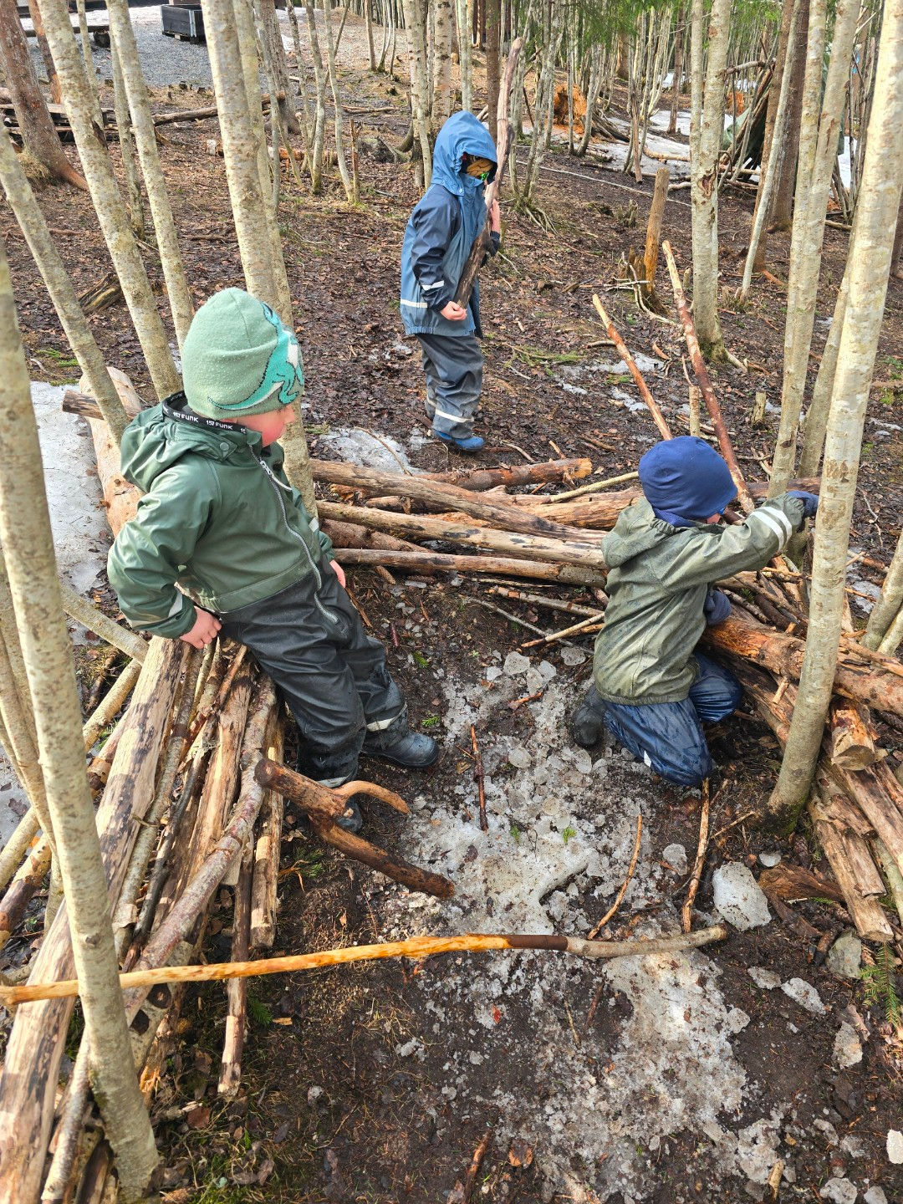
Kropp, bevegelse, mat og helse:
Barnehagen skal bidra til at barna blir trygge på egen kropp, får en positiv oppfatning av seg selv og blir kjent med egne følelser.
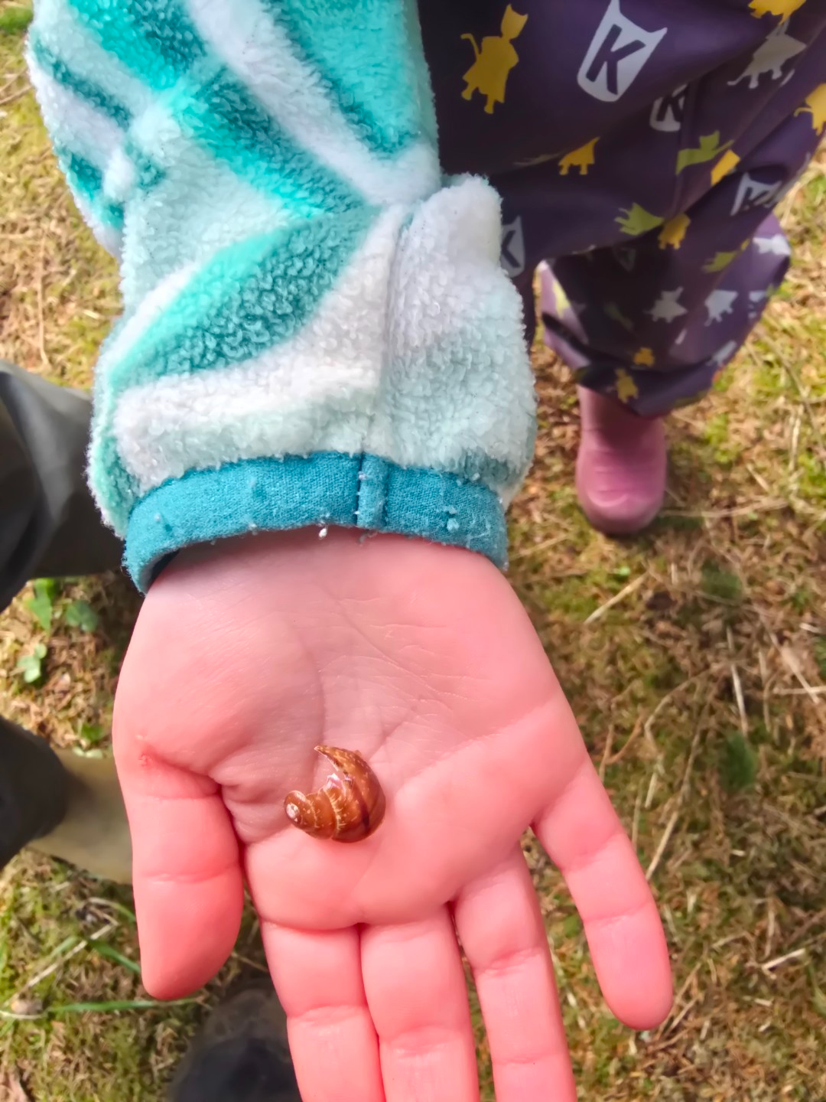
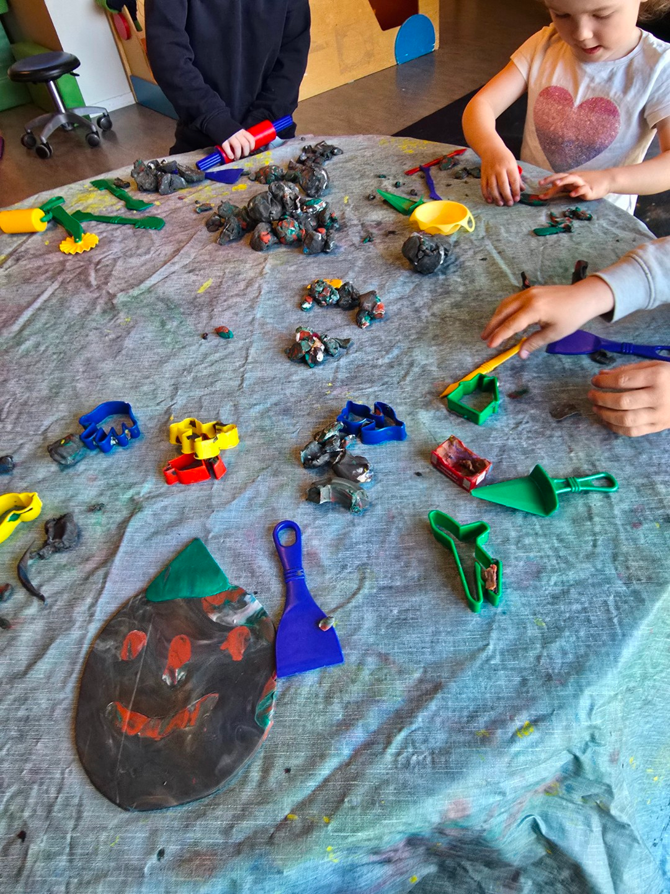
Kunst, kultur og kreativitet:
Barnehagen skal bidra til at barna tar i bruk fantasi, kreativ tenkning og skaperglede.

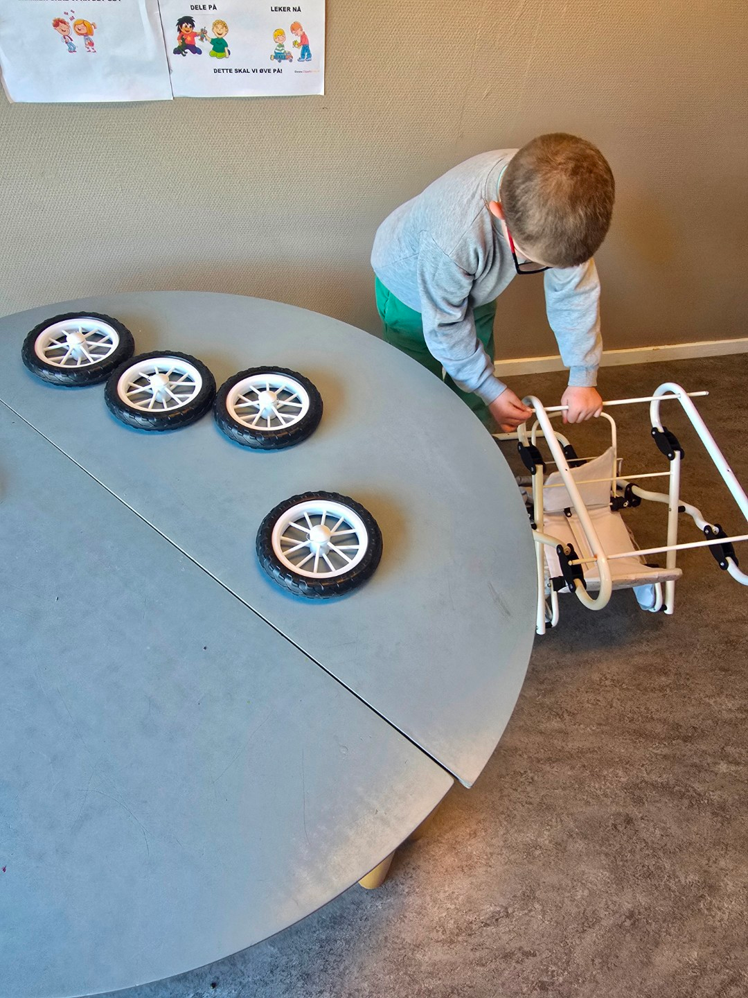
Nærmiljø og samfunn:
Barnehagen skal bidra til at barna erfarer at alle får utfordringer og like muligheter til deltakelse.
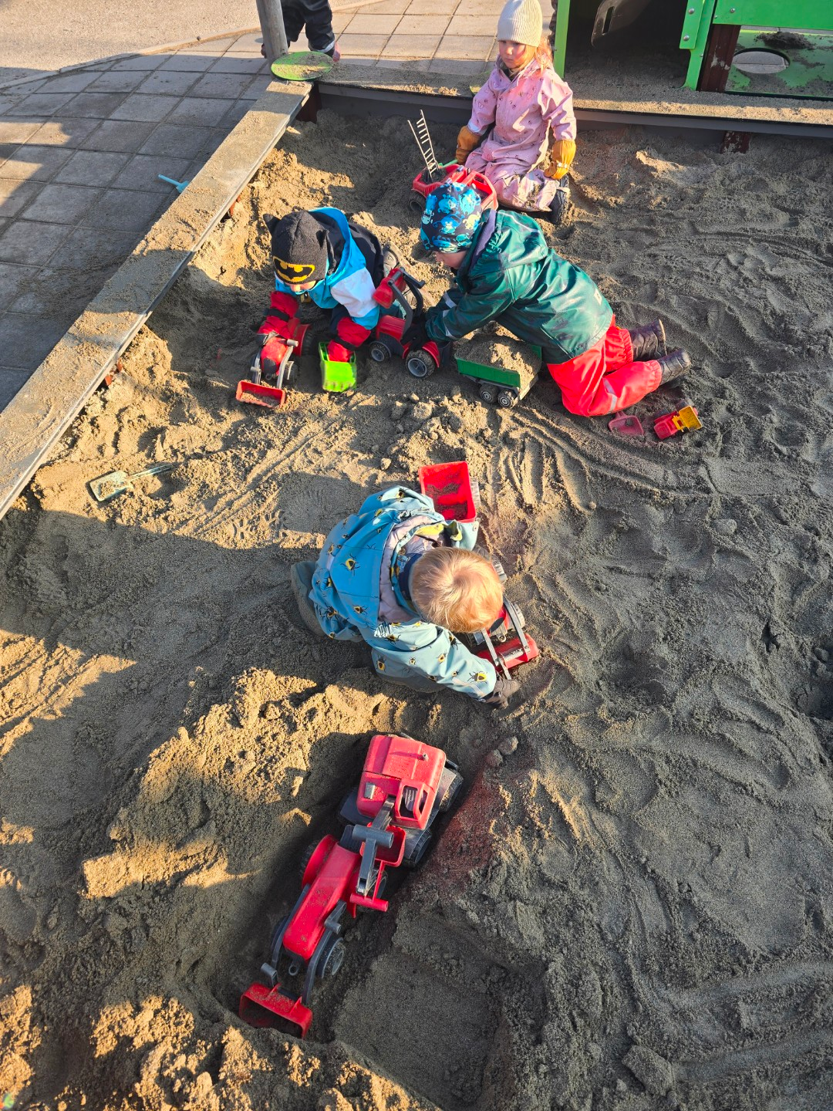
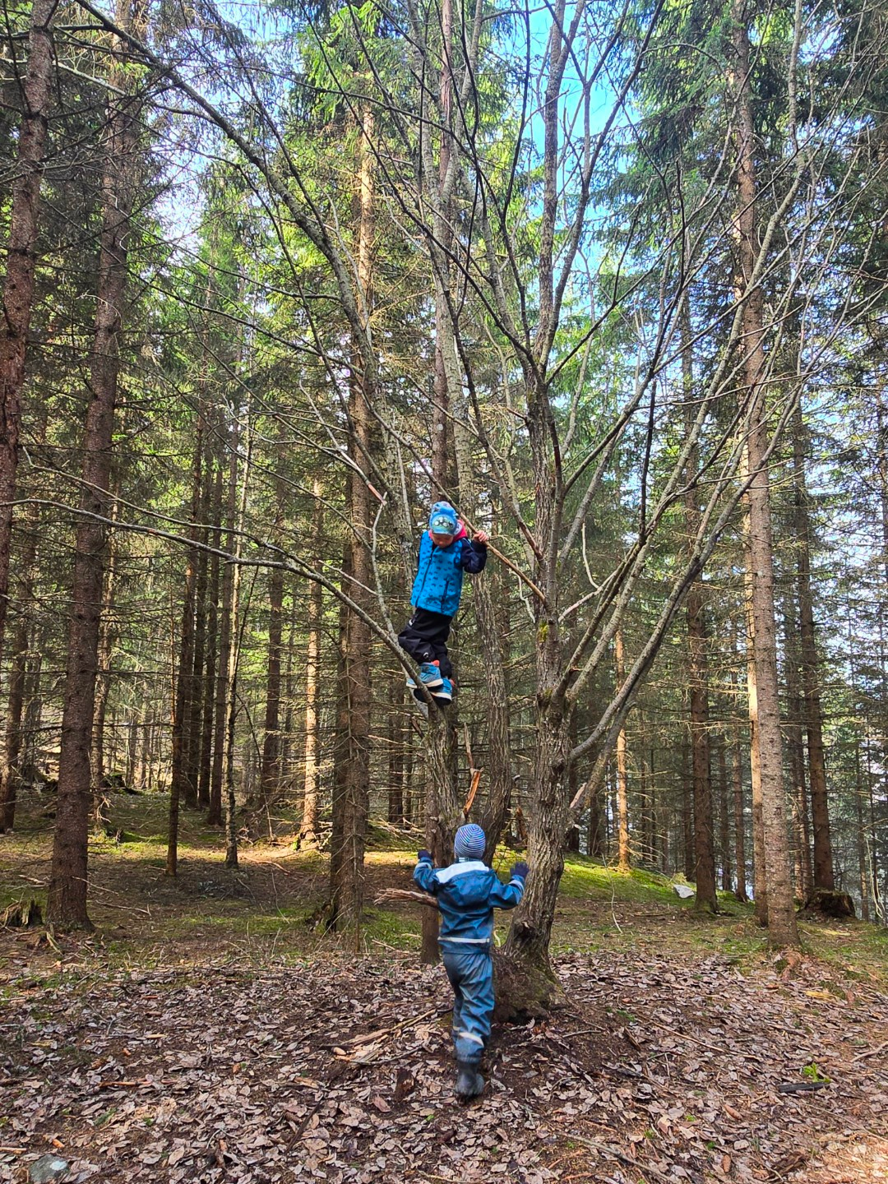
April 2026

